株式会社ユニマットドギーズアイランド
〒289-1135 千葉県八街市小谷流624
News Release

報道関係者各位 2015年4月20日

ここは、すべてが、愛犬のために。
「小谷流の里」プロジェクトの第一弾として。

DOGGY’S ISLAND デビュー

2015年4月21日プレオープン

プレオープンキャンペーン【ご宿泊料金30％OFF】4月21日～5月31日迄実施

株式会社ユニマットドギーズアイランド（本社：東京都港区南青山2-12-14
施設住所：千葉県八街市小谷流624 代表取締役：高橋 洋二）は2015年4月21日（火）に「DOGGY’S
ISLAND RESORT & VILLA」（ドギーズアイランド リゾート アンド ヴィラ）をプレオープンいたします。

総敷地面積約100万㎡。都心から約55分。気軽にアクセスできる里山で、いま、「小谷流の里」プロジェク
トがスタートしました。「第二のふる里づくり」をテーマに、ユニマットグループが繰り広げる壮大な夢の
プロジェクト。
エリア内には、牧場をはじめ、美術館やアーチストヴィレッジ、ハーブ園などや6次産業が展開される
「小谷流ファーム」やラグジュアリーな会員制ホテルとしての「アラマンダ小谷流の里」構想が計画されて
います。
その先駆けとして誕生するのが「DOGGY’S ISLAND」です。

4月21日（火）～4月30日（木）までの期間につきましては、マスコミ関係者等取材申し込みに対し、
無料試泊（朝食付き）をご用意いたします。詳しくは担当までお尋ねください。

愛犬とともに、日常を忘れ、贅沢な時を過ごす場所として、3つのタイプのホテルを用意。

■水のほとりのプレミアムヴィラ「LAGUNA TERRACE SUITE ラグナ テラス スイート」 10棟
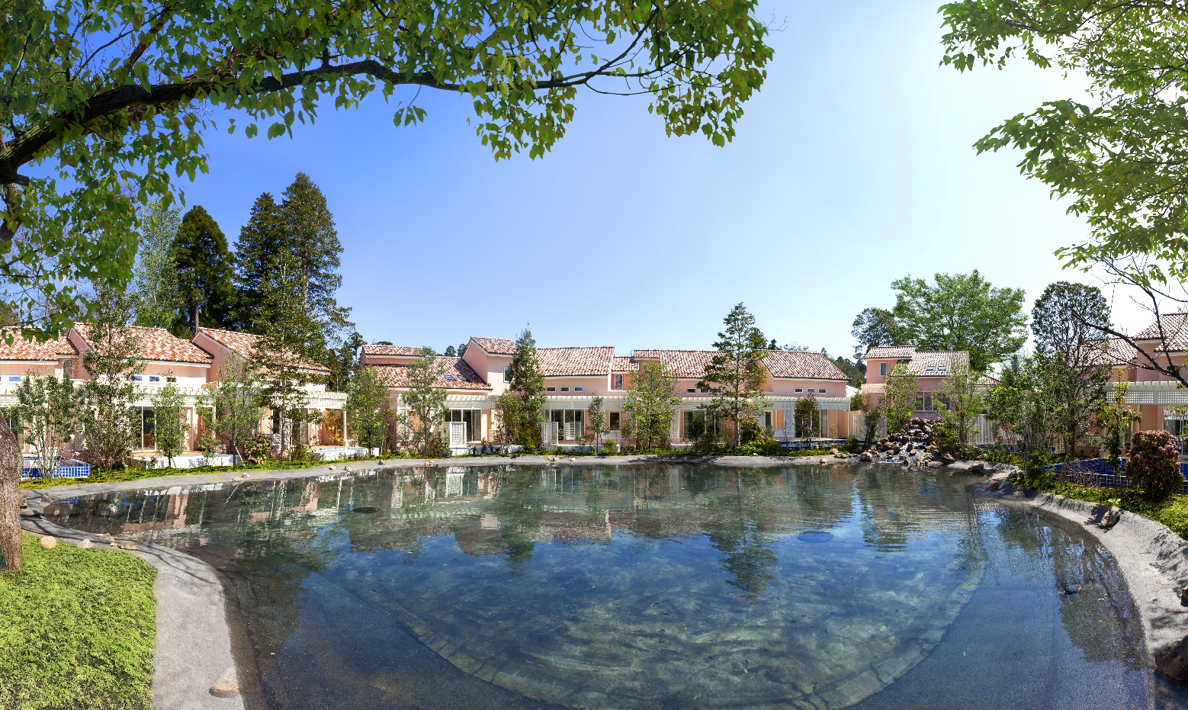

■瀟洒な佇まいを水面に映すリゾートホテル「WATERFALL ウォーターフォール」 13室（写真左）
■樹々の合間に織り込まれたヴィラ「FOREST STAGE フォレスト ステージ」 8棟（各4室）（写真右）
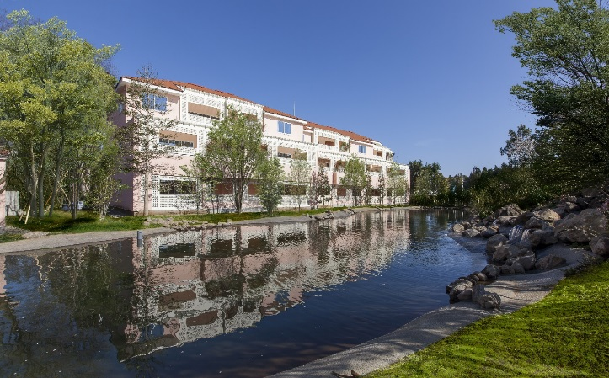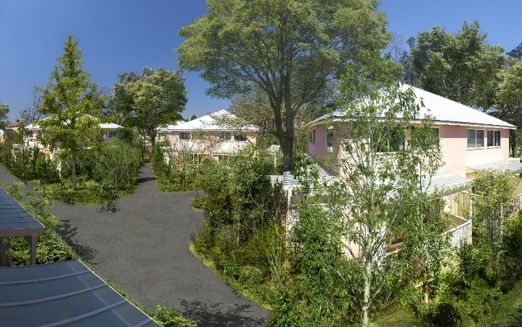

フロントデスクほか、ゆったりと過ごせるライブラリー カフェ＆バー「オーバージョイド」、愛犬のための
多彩なアイテムを揃えたセレクトショップ、トリミング、一時預かり、セミナールームが揃ったインフォメ
ーションセンター。
地産地消をテーマとし、テラス席ではラグーンを眺めながら地元で採れた野菜中心の料理をお楽しみいただ
けるレストラン「ザ フォレスト テラス」では愛犬用のメニューも用意しております。

もちろん、愛犬とともに憩いの、癒しの時間を過ごせる「ドッグラン」や小谷流の里の自然を巡る散策路
「フォレストウォーク」などもございます。

施設名：DOGGY’S ISLAND RESORT & VILLA
所在地：千葉県八街市小谷流624
プレオープン：2015年4月21日（火）
客室数：全55室
ラグナテラススイート 10棟
ウォーターフォール 13室
フォレストステージ 8棟（各4室）
席 数：レストラン「THE FOREST TERRACE」
ホール 88席
テラス 80席
個室 3部屋 12席
合計 180席
ライブラリー カフェ＆バー「Overjoyed」
ホール 15席
ホール バーカウンター 9席
小計 24席
テラス 18席
テラスカウンター 12席
小計 30席
合計 54席
営業時間：レストラン「THE FOREST TERRACE」
朝 7：00～10：00（ラストオーダー 9：30）
ランチ 11：30～14：30（ラストオーダー 14：00）
ディナー 18：00～22：00（ラストオーダー 21：00）
ライブラリー カフェ＆バー「Overjoyed」
10:00～22:00

URL：http://www.doggys-island.jp/

お客様からのお問い合わせ先：043-312-1110

上記ニュースリリースについてのお問い合わせ先
株式会社ユニマットドギーズアイランド
広報担当：中村・上原
TEL：043-312-1110 FAX：043-440-5010
メールアドレス：frontoffice@doggys-island.jp

